实习第十天

1. 文件上传的学习

MultipartFile：

1. Maven项目无法打包的问题

报错信息：

出现Failed to execute goal org.apache.maven.plugins:maven-compiler-plugin:3.8.1:compile (default-compile) on project XXX: Fatal error compiling 的报错信息

————————————————

版权声明：本文为CSDN博主「Gaytahub」的原创文章，遵循CC 4.0 BY-SA版权协议，转载请附上原文出处链接及本声明。

原文链接：https://blog.csdn.net/weixin_57107764/article/details/115742397

一般是由于项目所使用的JDK版本和MAVEN所使用的JDK版本不同所致，最好的解决方案是将项目和Maven所使用的JDK版本都设置为原项目使用的JDK版本

更换Maven的JDK版本方法：File-Project Structure-Project Settings-Project，点击选择自己下载到本地的JDK即可

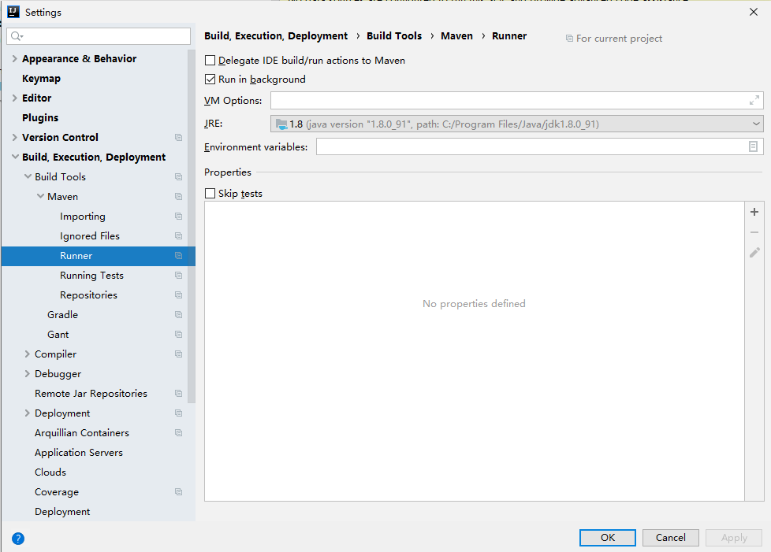

更换项目JDK版本方法File-Settings-Build-Build Tools-Maven-Runner，点击选择自己要用的JDK即可

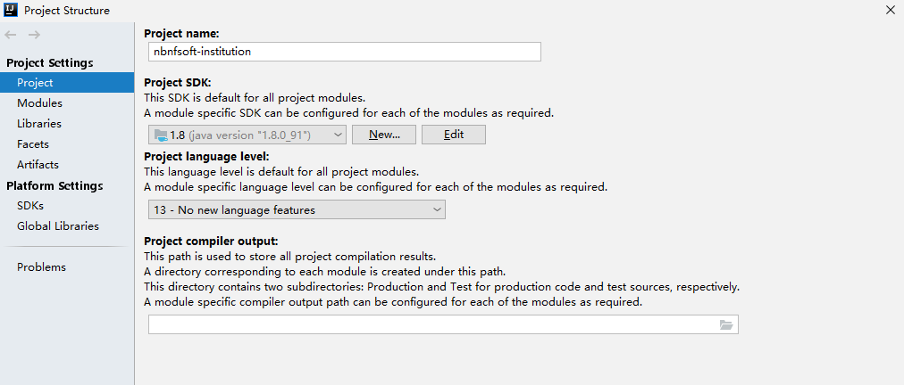

若pom.xml文件中包含了java版本，则maven优先使用pom.xml文件中的java版本，此时按照上述方法修改无效，需将pom.xml文件中的<java.version>改为和项目相同，如图：

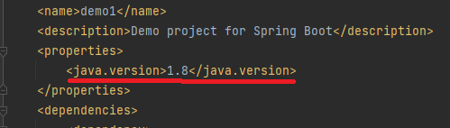

1. 日志保存

日志返回[同步院内网]回执：{"msg":"\u7CFB\u7EDF\u9519\u8BEF\u8BF7\u8054\u7CFB\u76F8\u5173\u4EBA\u5458","data":"","success":false}

该\u7CFB\u7EDF\u9519\u8BEF\u8BF7\u8054\u7CFB\u76F8\u5173\u4EBA\u5458格式是unicode格式，需要进行转码

转码工具https://c.runoob.com/front-end/3602/

{"msg":"系统错误请联系相关人员","data":"","success":false}

1. Tomcat多线程

Tomcat 是一个流行的开源 Java Web 服务器，它支持多线程处理请求。事实上，Tomcat 使用线程池来处理并发请求，从而提高服务器的性能和吞吐量。

当有客户端请求到达 Tomcat 服务器时，Tomcat 会将请求分配给一个可用的工作线程来处理。这些工作线程是从事先配置好的线程池中获取的。通过使用线程池，Tomcat 可以同时处理多个请求，而不必为每个请求都创建一个新的线程。

在默认配置下，Tomcat 会创建一个称为 "Coyote 线程池" 的线程池来处理 HTTP 请求。该线程池使用 Java NIO（New I/O）库中的异步非阻塞 I/O 模型来实现高效的请求处理。

通过多线程机制，Tomcat 能够同时处理多个请求，充分利用服务器的处理能力，并提供快速响应。这对于处理大量并发请求的Web应用程序来说尤为重要。

总之，尽管您可能没有明确指定多线程，但在默认配置下，Tomcat 会使用线程池进行多线程处理，以提供高效的请求处理和并发支持。